МАТЕРИАЛЬНО-ТЕХНИЧЕСКАЯ БАЗА
На балансе академии имеются 4 учебных корпуса общей площадью 28345,9 кв.м, расположенных на территории студенческого городка, расположенного в центре города по адресу: г.Ижевск, ул. Коммунаров, 281, ограниченном улицами Коммунаров, Красногеройская, Пушкинская и Лихвинцева.
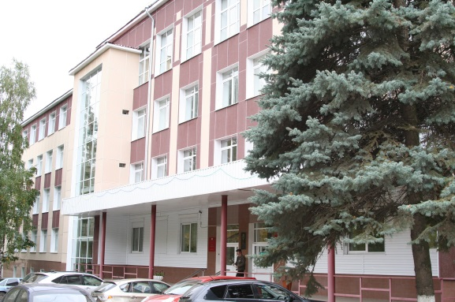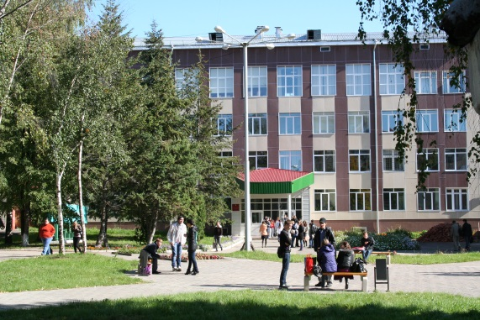
теоретический корпус – 1974г. постройки площадью 8192,8 кв.м

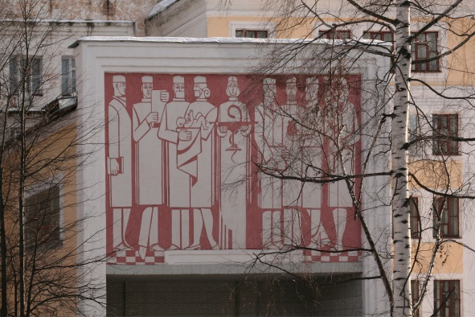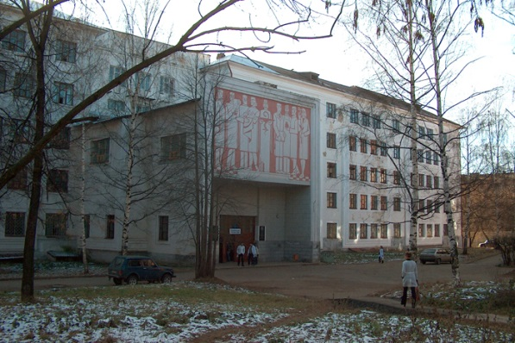
морфологический – 1937г. постройки площадью 6916,1 кв.м

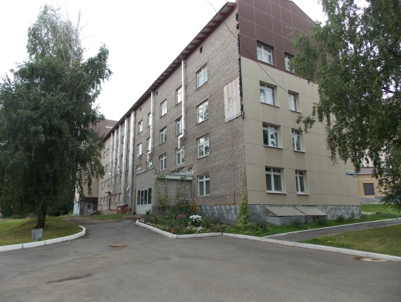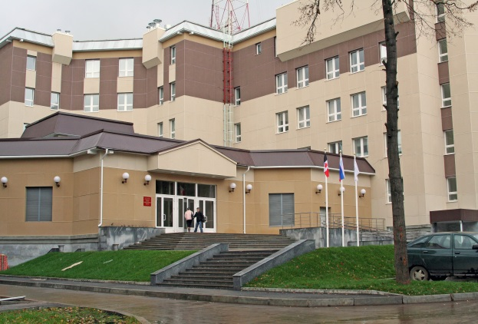
лабораторный – 1969г. постройки учебно-лабораторный – 2009 г. постройки
площадью 2468 кв.м площадью 10769 кв.м

Учебные классы, аудитории, оснащенные мультимедийным оборудованием, лаборатории. Компьютерные классы оснащены современной компьютерной техникой.
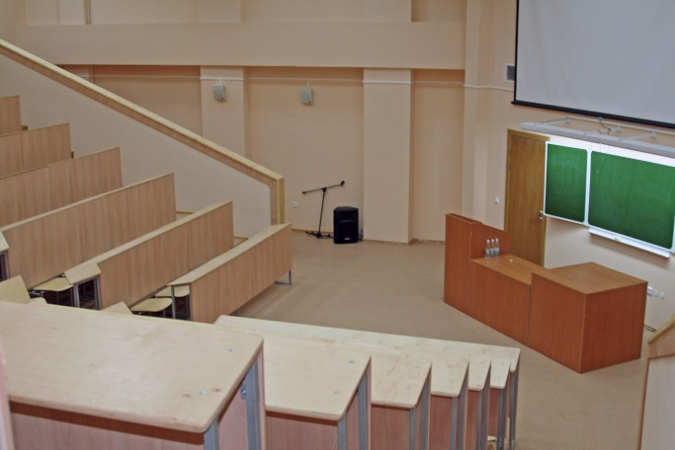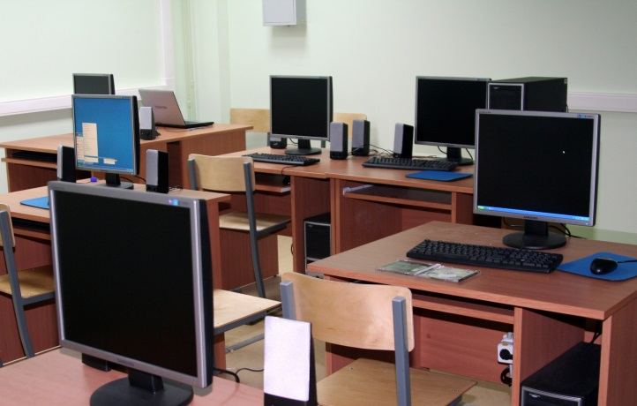

Библиотека насчитывает 414958 тысяч экземпляров книг, в распоряжении студентов читальные залы, зал периодических изданий, зал электронных ресурсов – 1001 экземпляр.
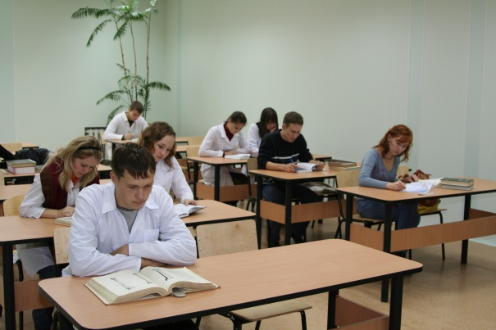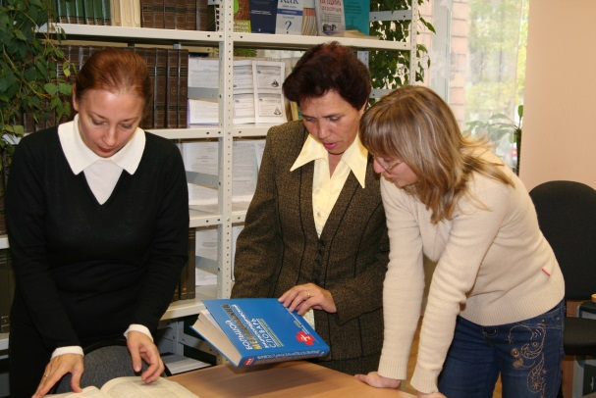

Число лечебно-профилактических учреждений, являющихся базами клинической практики, с которыми оформлены договоры о безвозмездном пользовании и обеспечивающие возможность учебной и научной работы всех студентов, достигает 32 единиц, общей площадью 8996 кв.м.

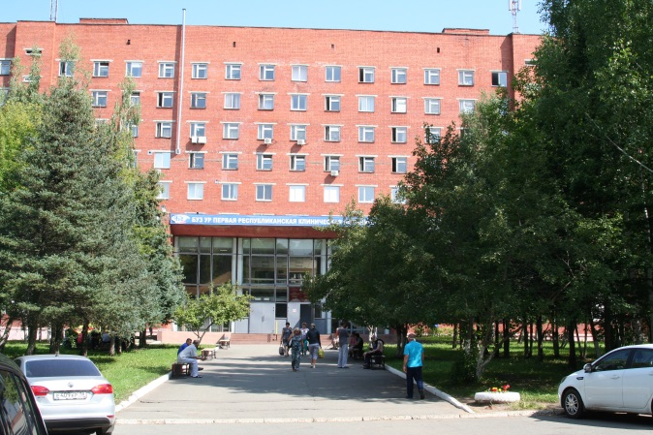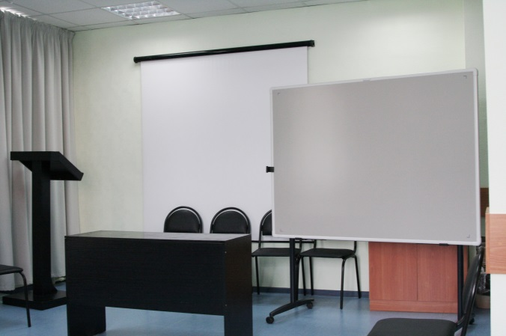

В центре практических умений проходят занятия с врачами, интернами, клиническими ординаторами, студентами с целью отработки практических навыков с использованием фантомов, муляжей.
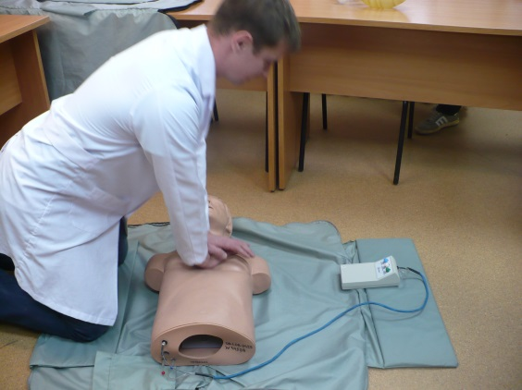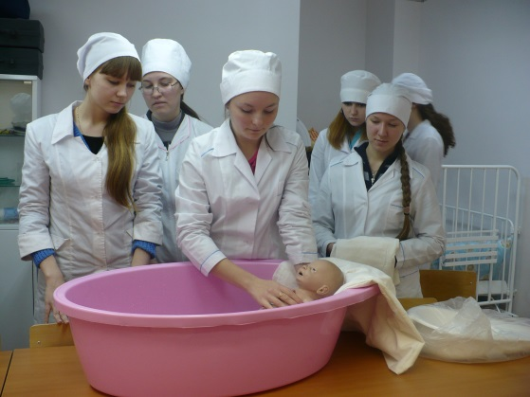

В музее кафедры анатомии представлены препараты, биологические материалы, мумифицированные экспонаты, а также модели и муляжи. Площадь музея составляет 126,7 кв.м.
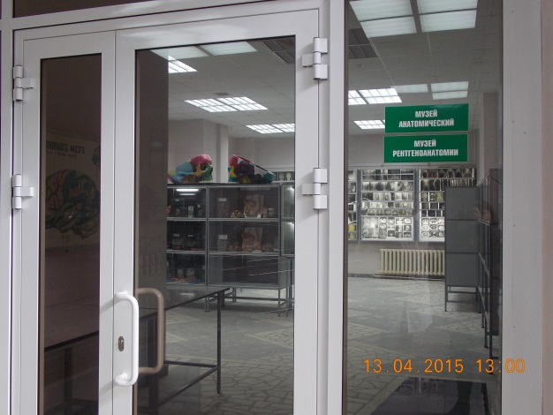

В виварии, общей площадью 291 кв.м, для лабораторных исследований содержатся около 600 голов животных.
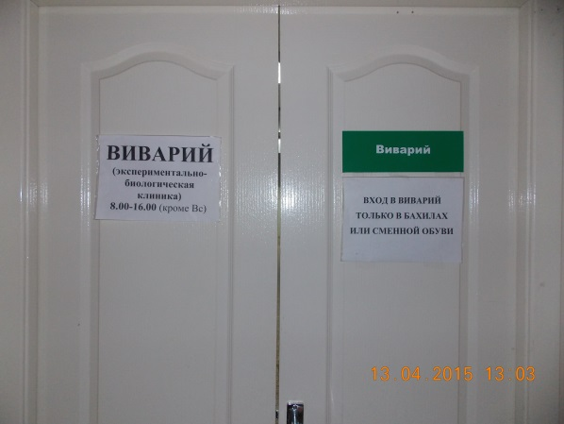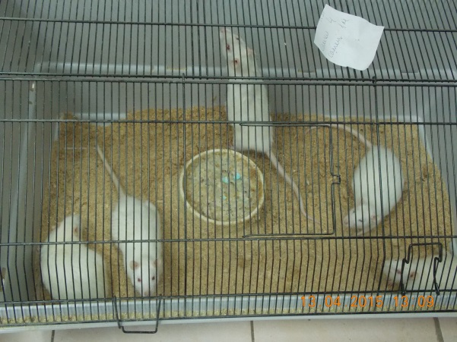

Общая площадь зданий ФГБОУ ВО ИГМА Минздрава России – 65317 кв.м., из них в оперативном управлении - 56321 кв.м. Площадь учебно-лабораторных зданий – 43083 кв.м., из них в оперативном управлении 34087 кв.м. Площадь спортивных сооружений – 3786 кв.м. Площадь пунктов общественного питания - 1622,8 кв.м. Имеется собственная стоматологическая поликлиника. Общая площадь помещений, в которых осуществляется образовательная и научная деятельность в расчете на 1 студента – 15,62 кв.м., в том числе закрепленных за академией на праве оперативного управления – 12,36 кв.м.
В академии для чтения лекций используются 18 лекционных аудиторий на 3185 посадочных мест, в т.ч. 10 аудиторий, расположенных в четырех учебных корпусах на 1805 посадочных мест.
Таким образом, для организации и ведения образовательного процесса академия в целом располагает учебными кабинетами, аудиториями, лабораториями с учебной площадью около 40 тыс.кв.м., 32 лечебно-профилактических учреждения г. Ижевска имеют статус клинической базы академии.
Используются центр практических умений, музей истории ФГБОУ ВО ИГМА Минздрава России. Большое значение придается качеству лабораторных работ, для чего активно используются биологический материал собственного вивария.

УРОВЕНЬ ИНФОРМАТИЗАЦИИ

В образовательной деятельности используются 772 персональных компьютеров, что составляет в расчете на 1 студента – 0,28 единицы. В компьютерных классах используется 225 компьютеров, что составляет 1 компьютер на 12 студентов.

 | На  31.12.2012 | На 31.12.2013 | На 31.12.2014 | На 31.12.2015 | На 31.12.2016
Сети
Наличие в образовательном учреждении подключения к сети Internet (да/нет) | Да | Да | Да | Да | Да
скорость подключения | 2Мбит/с-12Мбит/с | 2Мбит/с-12Мбит/с | 2Мбит/с-12Мбит/с | 2Мбит/с-16 Мбит/с | 2Мбит/с-16 Мбит/с
вид подключения | кабельное, оптоволокно | кабельное, оптоволокно | кабельное, оптоволокно | кабельное, оптоволокно | кабельное, оптоволокно
Количество lntranet-серверов | 4 | 4 | 4 | 7 | 8
Количество локальных сетей в образовательном учреждении | 2 | 3 | 5 | 6 | 6
из них беспроводные (wi-fi) | нет | нет | 1 | 2 | 3
Техника
Количество единиц вычислительной техники (компьютеров) всего | 475 | 537 | 639 | 707 | 722
из них используется в учебном процессе | 375 | 441 | 496 | 567 | 575
из них в составе локальных сетей | 265 | 481 | 287 | 508 | 505
Общее количество единиц IBM PC-совместимой вычислительной техники всего | 521 | 587 | 689 | 757 | 772
из них ноутбуки и другие портативные компьютеры | 87 | 99 | 115 | 139 | 142
из них с 2-яд. проц. или 2-мя и более проц. | 132 | 192 | 295 | 435 | 458
приобретено за последний год | 37 | 96 | 105 | 60 | 23
из них доступных для тестирования студентов  в режиме on-line | 111 | 142 | 188 | 233 | 225
в режиме off-line | 111 | 183 | 217 | 233 | 225
Количество мультимедийных проекторов | 69 | 77 | 87 | 91 | 96
Количество компьютерных классов всего | 11 | 18 | 18 | 19 | 19
Автоматизация управления учебным процессом
Наличие автоматизированной информационной системы управления учебным процессом (да/нет) | Да | Да | Да | Да | Да
общее количество рабочих мест, подключенных к информационной системе | 20 | 20 | 20 | 82 | 210
Наличие специализированного программного обеспечения (да/нет)
Обучающие компьютерные программы по отдельным предметам или темам | Да | Да | Да | Да | Да
Программы для компьютерного тестирования | Да | Да | Да | Да | Да
Электронные версии справочников, энциклопедий, словарей и т.п. | Да | Да | Да | Да | Да
Электронные версии учебных пособий по отдельным предметам или темам | Да | Да | Да | Да | Да
Электронные библиотечные системы | Да | Да | Да | Да | Да
Специальные программные средства для научных исследований студентов | Да | Да | Да | Да | Да

